**REPORTE TALLER 1 DESPLEGANDO UN TABLERO EN LA NUBE**

**Enlace al repositorio:** <https://github.com/dhoyoso/taller_dash>

**Screenshot del repositorio con archivos requeridos:**

**Screenshot de conexión a la máquina virtual EC2:**

**Screenshot de la carpeta del repositorio clonada en la máquina virtual EC2:**

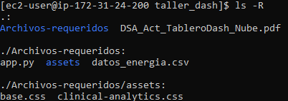

**Link al tablero:** <http://ec2-52-23-170-209.compute-1.amazonaws.com:8050/>

**Screenshot del tablero corriendo:**

